Муниципальное автономное общеобразовательное учреждение гимназия № 177
МО «город Екатеринбург»
Чкаловский район

1-2 класс
Классный час-квест на тему «1 сентября»

Автор: Учитель начальных классов,
Карасева Елена Алексеевна

Конспект первого классного часа

Цель: способствовать сплочению детского коллектива, создать праздничное настроение.
Задачи:
1.Пробудить у учащихся интерес к изучению школьных предметов.
2.Развивать логическое мышление, память, внимание.
3. Воспитывать доброту, чувство коллективизма и взаимопомощи.
Планируемый результат:
Личностный: Обучающиеся демонстрируют уважительное отношение друг к другу, желание узнать о правилах школьной жизни, осуществляют рефлексивную самооценку, проявляют интерес к теме классного часа, демонстрируют желание примерить на себя новую социальную роль – ученик.

Метапредметный: обучающиеся демонстрируют познавательные УУД (умение слушать и слышать, умение анализировать ход и способ действий, умение выражать свои мысли, умение выбирать наиболее подходящий способ решения проблемы, исходя из ситуации);
обучающиеся демонстрируют регулятивные УУД (способность к волевому усилию, развитие рефлексии);
обучающиеся демонстрируют: коммуникативные УУД (способность задать вопрос, умение обосновывать и доказывать свою точку зрения, умение слушать сверстников, умение договариваться не с помощью физической силы, умение вступать в диалог; умение сотрудничать с другими людьми).
Предметный: обучающиеся демонстрируют этические знания способность анализировать, сравнивать и обобщать.
Методы обучения: Наглядные (демонстрация), словесные (беседа, объяснение), практические (практические методы и задания).
Необходимое оборудование: ПК, колонки, проектор.
Подготовить заранее: конверты (расположить в классе), цветной раствор для проявления шифра, коробку с кодовым замком, карандаши с предсказаниями.

1. Вступительная часть
- Здравствуйте, дорогие ребята. Я очень рада встретиться с вами. От всей души поздравляю вас с началом нового учебного года, с Днем Знаний! Прошли веселые летние каникулы, и мы снова собрались в нашем классе. За лето вы хорошо отдохнули, подросли, окрепли. Впереди у нас с вами новые уроки, сложные задания, интересные конкурсы и мероприятия. Но я уверена, если вы приложите все сове старание, будете внимательными и трудолюбивыми, у вас все обязательно получится!

- Но сначала проведем перекличку. Встаньте все голубоглазые, захлопайте все зеленоглазые, кареглазые - затопайте, всем кому за 8 – замяукайте, все у кого короткая стрижка – подпрыгните, все у кого длинные локоны – прокукарекайте, все учащиеся .. «_» класса – дружно крикните «Ура!» новому учебного году.

2. Основная часть
- На столе у меня коробка, с небольшим сюрпризом для вас. Именно в этой коробке находятся наши помощники, предметы, которые помогают открывать нам новые знание. Как вы думаете, о чем я? (высказывают предположения)
- Ой, ребята, коробка закрыта, и замок кодовый висит… (рис. 1)
Рис. 1

- Что делать? Надо найти какую-то подсказку, для того, чтобы расшифровать код от замка. - А тут письмо! (конверт лежит на коробке, Прил. 1)
- Не смотря на то, что я взрослая, мне все же не разгадать эту тайну одной, и поэтому я хочу обратиться к вам за помощью. Вы согласны мне помочь разгадать код замка? Думаю, что каждый из вас хочет побывать в роли настоящего детектива!
- В письме шпионы сказали, что нужно следовать инструкциям, нам нужно искать их подсказки. Нигде не видно?
- Предлагаю внимательно осмотреть наш класс, взгляните под стул, под парту, может быть что-то лежит на полу... (нашли конверт №1 под партой, Прил. 2, конверт передают учителю)
- Вставайте все со своих мест. Я буду читать вам четверостишия про поведение в школе, если вы согласны с тем, что надо именно так поступать, вы поднимаете руки, высоко прыгаете на месте и говорите: "И я!". Если не согласны и не будете так поступать, молча приседаете. Договорились? Поехали!
Все домашние заданья
Буду четко выполнять.
На урок без опозданья
Буду утром прибегать.

Дома ручку не забуду
И тетрадь, и карандаш.
А забыл — реветь я буду
На весь класс, на весь этаж.

На уроках обещаю
Не шуметь и не болтать.
Если и ответ не знаю,
Буду руку поднимать.

А во время перемены
Обещаю не шуметь,
Не сбивать людей и стены,
Не толкаться, как медведь.

Буду ловким, буду смелым,
Буду я в футбол играть.
Значит, буду то и дело
Мячик в окна забивать.

Буду умным и веселым,
Делать добрые дела,
Чтоб меня родная школа
Как родного, приняла.

- Молодцы, ребята! В конверте есть еще чистый лист бумаги, это скорее всего шпионские тайны, наверняка здесь какое-то послание. А как можно прочитать невидимый текст? (В конверте + лист с кодом: лист бумаги, на нем воском написана 1 цифра шифра. Ребята говорят варианты того, как прочесть надпись, подводим к использованию краски, рис. 2)
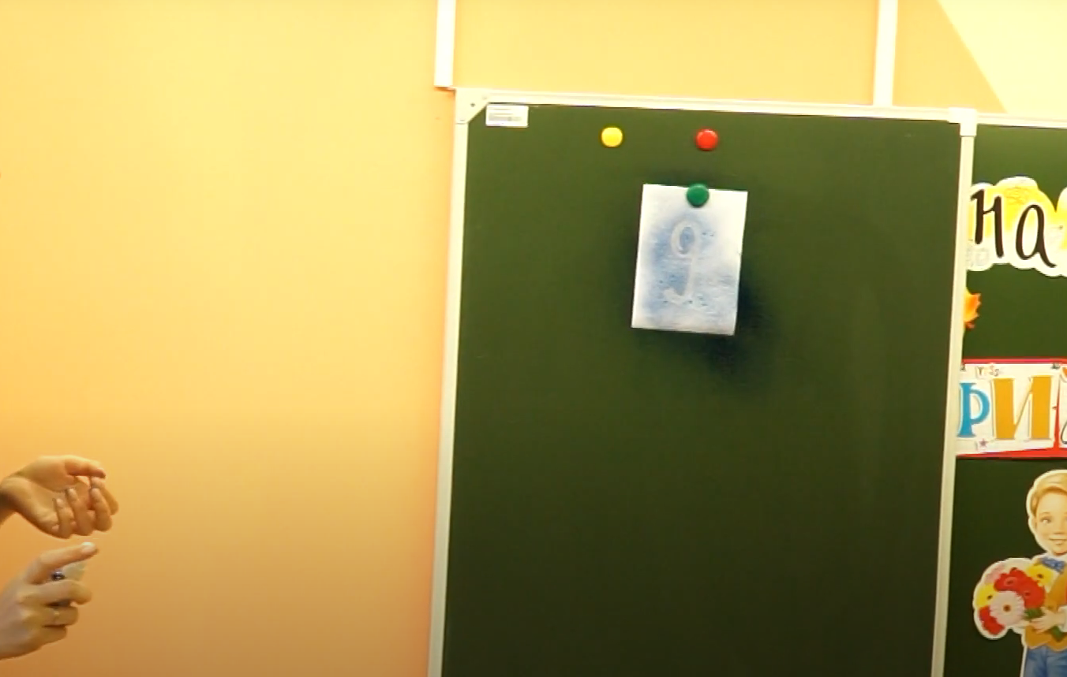
Рис. 2
- Отличная работа! У нас есть след. подсказка. (Ищем конверт на шкафу)
А вот и вторая подсказка! (Прил. 3. Конверт 2 - Есть ли из вас внимательные ребята? Это одно из основных требований для агента. Собери портфель верно, затем получишь следующую подсказку + лист с кодом)
- Я прочитаю стихотворение. А вы хлопнете в ладоши, если такие вещи в школе нужны, если же какие – то вещи в школе не нужны, топайте ножками. Посмотрим, кто самый внимательный из вас…
Если в школу ты идёшь,
То в портфель с собой берёшь:
- В клеточку тетрадку?
- Новую рогатку?
- Веник для уборки?
- Дневник для пятёрки?
- Альбом и краски?
- Карнавальные маски?
- Азбуку в картинках?
- Рваные ботинки?
- Фломастеры и ручку?
- Гвоздиков кучку?
- Карандаши цветные?
- Матрасы надувные?
- Ластик и линейку?
- В клетке канарейку?
- Альбом, чтоб рисовать?
- Жвачек, чтоб жевать?
- Учебники в обложке?
- Тарелки, вилки, ложки?
- Диванчик, чтоб лежать?
- Картон, чтоб вырезать?
- Портфель вы точно соберете правильно. Но одной внимательности для агента мало. Давайте прочитаем следующее письмо шпионов. (Письмо у доски. Прил. 4. Конверт 3-Выносливость – это способность организма противостоять утомлению. Владеете ли вы таким физическим качеством? Проверьте это в танцевальном батле + лист с кодом)
- Выносливость будем проверять с помощью танцевальных движений. Самое главное - не останавливаться. Готовы? Видео «Танцевальные движения»
https://www.youtube.com/watch?v=NqN8FLakcWs&t=42s
https://www.youtube.com/watch?v=ekAJuQ0TMHQ&t=1s
https://www.youtube.com/watch?v=ICuvAMk33pQ
https://www.youtube.com/watch?v=IcLB6bGJ104

- Молодцы, справились с испытанием! Выносливость у вас то, что надо! Я очень рада, что в нашем классе такие выносливые, внимательные, дружные ребята. Цифру проявляем.
- А кто любит что-нибудь угадывать? У меня для вас есть игра «Угадай предмет» (Презентация: карандаш, ножницы, линейка, указка, парта, непроливайка, мяч, скелет, глобус, краски, пластилин, булочка).
- Отгадали, как здорово. Проявляем последнюю цифру.
3. Заключительная часть
- Вы показали, что вы достойные ученики. Осталось только ввести код на нашем замке. Мы вводим код.
- Благодаря вашей внимательности, выносливости, активности и сплоченности мы справились со всеми заданиями, отыскали код и с уверенностью можем открывать новые знания, а помогут нам в этом наши карандаши с предсказаниями (Прил. 5).

Приложение 1
Министерство связи
ШИФРОГРАММА
№ 01.09.2022

СРОЧНАЯ

«Мы шпионили за вами целый год, и вот всё подтвердилось — вы обладаете феноменально-гениальными способностями. Наша служба нуждается в таких агентах! Чтобы окончательно убедиться в этом, вам предстоит расследовать преступление. Каждое задание приводит к следующему, пока не будет раскрыто дело по пропаже ценных помощников знаний.
Удачи . . . Подсказка рядом.

Приложение 2
Министерство связи

Молодцы! Вы на верном пути!
Агенты должны знать правила поведения в школе, вспомните о них и получите следующую подсказку.

А 2 конверт вы найдете если отгадаете загадку…
Книжки в нем стоят на полках,
Не валяются без толку.
Строго выстроились в ряд,
Почитать их каждый рад.
Он большой, как батискаф,
Наш любимый – книжный …
Приложение 3
Министерство связи
Есть ли из вас внимательные ребята? Это одно из основных требований для агента.
Собери портфель верно, затем получишь следующую подсказку!

А 3 подсказку найдете, если отгадаете загадку
На весь класс — одна,
Со всех парт видна,
На стене висит,
На ней мел лежит.
Начался урок,
По ней мчит мелок,
За строкой строка.
Это что?

Приложение 4

Выносливость – это способность организма противостоять утомлению. Владеете ли вы таким физическим качеством? Проверьте это в танцевальном батле!

Выносливость – это способность организма противостоять утомлению. Владеете ли вы таким физическим качеством? Проверьте это в танцевальном батле!

Приложение 5
Удача как птица непостоянна, то прилетит, то улетит. Не зевай, поймай ее и держи крепко. | Чтобы школьные неприятности тебя не тревожили, выполняй домашнее задание. | Вся мудрость в книгах! Читай побольше, ходи чаще в библиотеку!
Тебе предстоит с особым усилиям грызть гранит науки, учи все правила. | Не забывай в течение всего учебного года активно заниматься физкультурой. Помни: в здоровом теле, здоровый дух. | Будь теплым, ласковым как солнышко. Тогда друзей у тебя будет больше. Все захотят погреться в лучах твоей доброты.
Все твои желания сбудутся, только при одном условии – не опаздывай в школу. | Будь внимательным, замечай красоту окружающего миру. По рисованию и технологии будут только пять. | В этом году ты призванье своё найдёшь,  И с этой дорожки уже не свернёшь.  Что за призванье, знаешь ты?  Начнёшь писать ты книги и стихи!
Помни, школа не ипподром. Носиться по коридорам школы, как лошадка – рысью и галопом не желательно. | Красные пятерки словно ягодки будут украшать твой дневник. | Дружи с книгой. Она поможет ответить на любые твои вопросы.
Будь чистым, опрятным, вежливым. Не забывай улыбаться директору, может быть он тебя и не вызовет в свой кабинет. | Этот год тебе принесёт успех в любых творческих начинаниях. Пиши, рисуй, учись, занимайся спортом – эти занятия откроют тебе путь к славе. Не ленись, и ты добьешься успеха. | Хочешь хорошо закончить учебный год? Ну что ж у тебя большие шансы! Главное, прояви внимательность на уроках, не отвлекайся по сторонам, слушай, что говорит учитель.
Тебе следует обратить внимание на учёбу. Прояви внимательность в 1-й и 4-й четверти. Соблюдай правильный режим дня, не ложись поздно спать! Ты добьешься отличных результатов, если пожелаешь. | Твои усилия получат награду – дневник полон хороших оценок! Помни счастье переменчиво, плохое поведение принесёт лишь негативные отметки. Не упускай шанс закончить год на «отлично»! | Учёба будет идти как по маслу! Уроки будут даваться легко, учителя ставят лишь пятёрки. Главное, всегда делай домашнее задание.
Цифра 5 – твоя спутница жизни! В дневнике лишь одни пятёрки! Родители любят и поддерживают тебя! Молодец, так держать. | Возможно, в этом году ты получишь новые спортивные победы. Но помни, спорт – это хорошо, но не запускай учёбу. | Если не перемене бегать не перестанешь,  То всю нашу силу ты узнаешь!  На соревнования пошлём мы тебя.  Вот там ты сможешь проявить себя!
А с тобой что-то произойдёт,  Уроки учить ты начнёшь.  Станешь оценки хорошие получать,  И учиться только на пять! | Если ты утром рано проснёшься,  Быстро позавтракаешь и соберёшься.  Тогда в школу вовремя ты придёшь,  И большую радость учителям принесёшь! | В этом году ты получишь возможность прославиться! Хочешь, чтобы тебя узнавали на улицах и просили автографы? Тогда время отыскать в себе талант и развивать его. Главное — не лениться и не тратить время попусту.
В этом году твои успехи в учебе будут радовать! Родители и близкие станут гордиться твоими достижениями и в благодарность за старание осыпать ценными подарками. Главное, не подведи тех, кто в тебя верит. | Не забывай в течение всего учебного года активно заниматься физкультурой. Помни: в здоровом теле, здоровый дух. | А с тобой что-то произойдёт,  Уроки учить ты начнёшь.  Станешь оценки хорошие получать,  И учиться только на пять!
Возможно, в этом году ты получишь новые спортивные победы. Но помни, спорт – это хорошо, но не запускай учёбу. | Этот год тебе принесёт успех в любых творческих начинаниях. Пиши, рисуй, учись, занимайся спортом – эти занятия откроют тебе путь к славе. Не ленись, и ты добьешься успеха. | Будь теплым, ласковым как солнышко. Тогда друзей у тебя будет больше. Все захотят погреться в лучах твоей доброты.
Удача как птица непостоянна, то прилетит, то улетит. Не зевай, поймай ее и держи крепко. | Чтобы школьные неприятности тебя не тревожили, выполняй домашнее задание. | Вся мудрость в книгах! Читай побольше, ходи чаще в библиотеку!
Цифра 5 – твоя спутница жизни! В дневнике лишь одни пятёрки! Родители любят и поддерживают тебя! Молодец, так держать. | Возможно, в этом году ты получишь новые спортивные победы. Но помни, спорт – это хорошо, но не запускай учёбу.

